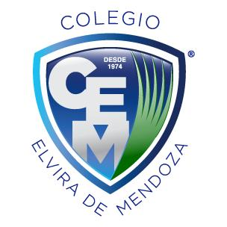

**Colegio Elvira de Mendoza**

**1er grado de Secundaria**

**Ciencias Naturales**

**Guía 4 – Mayo**

**Los bosques como recursos.**

1. ¿Cuáles son las causas del uso del carbón y la leña hoy en día en algunos lugares?
2. ¿Cuáles son las causas y consecuencias de la deforestación?
3. Copiar en comunidad ´´El agua como recurso´´
4. ¿Cuáles son las principales causas contaminantes?
5. Realizar las actividades del libro.

Fecha límite de entrega: lunes 18 de mayo